МБДОУ «Большеулуйский детский сад № 1»
Новоеловский детский сад «Ягодка»

Новогодние украшения
1 разновозрастная группа

Воспитатель: Парфенова Т.Г.

2019 г.

Тема занятия: Новогодние украшения

Цель: Познакомить детей с нетрадиционным методом рисования - оттиск смятой бумагой.

Задачи:
- Развивающие: развивать у детей умение рисовать гуашевыми красками;
- Способствовать раскрытию творческого потенциала у детей;
- Обучающие: ознакомить детей с новой техникой рисования-мятая бумага;
- Формировать у детей знания о времени года – зима;
- Воспитательные: формировать у детей художественно – эстетический вкус;
- Воспитывать у детей умение работать индивидуально.

Образовательные области:
- Художественно –эстетическое развитие;
- Познавательное развитие;
- Социально –коммуникативное развитие.

Форма организации:
Подгрупповая.

Оборудование:
Ноутбук, игрушка – снеговик, конверт, гуашь (четыре цвета), большой и маленький лист бумаги.

Подготовительная работа:
Беседа с детьми о празднике Новый Год; рассматривание новогодних украшений; заучивание стихов о зиме, о новогоднем празднике; индивидуальная работа с детьми по рисованию.

НОД

Воспитатель: Давайте, ребята, поприветствуем мы друг друга:
Посмотрите вы на нас!
(Руки в центр круга)
Мы – ребята суперкласс!
(Руки к себе, большой палец вверх)
Дружные и смелые,
(Обнялись, руки на плечи соседа)
А еще умелые!
Можем многое мы делать,
(Шагаем на месте)
Хорошо себя вести!
(Обняли себя за плечи
Посмотрите вы на нас!
(Руки в центр круга)
Мы – ребята суперкласс!
(Руки к себе, большой палец вверх)

Воспитатель: Ребята к нам сегодня пришел почтальон. Угадайте кто он? (Показывает игрушку снеговика).
Дети: Снеговик.
Воспитатель: Смотрите что это у него в руках?
Дети: Письмо
Воспитатель: Давайте его прочтем. Здравствуйте ребята, пишут вам лесные жители. Скоро праздник Новый год, и мы тоже хотим украсить нашу елочку, что бы она была нарядная и красивая. Но в лесу нет ни игрушек, ни мишуры, ни шариков. Что же нам делать, помогите.
Воспитатель: Ребята, ка вы думаете сможем мы помочь лесным жителям?
Дети: Да, сможем.
Воспитатель: А чем мы украшаем елочку?
Дети: Игрушками (поочередно перечисляют игрушки, которыми украшают елку).
Воспитатель: Ребята, давайте отгадаем загадки,без чего не бывает новогоднего праздника.

К нам домой под Новый год
Кто-то из лесу придет,
Вся пушистая. в иголках,
А зовут ту гостью …(елка)

Целый год лежал на полке,
А теперь весит на елке.
Это не фонарик,
А стеклянный… (шарик)

Быстро огоньки мигают,
Сверху в низ перебегают.
Это дружная команда
Называется …(гирлянда)

На красавице лесной
Золотится дождь волной-
С серебристого шнура
Вниз свисает…. (мишура)

Звери куклы и машинки,
Сладости и марки
Ждут ребят под елочкой
В новый год …(подарки)
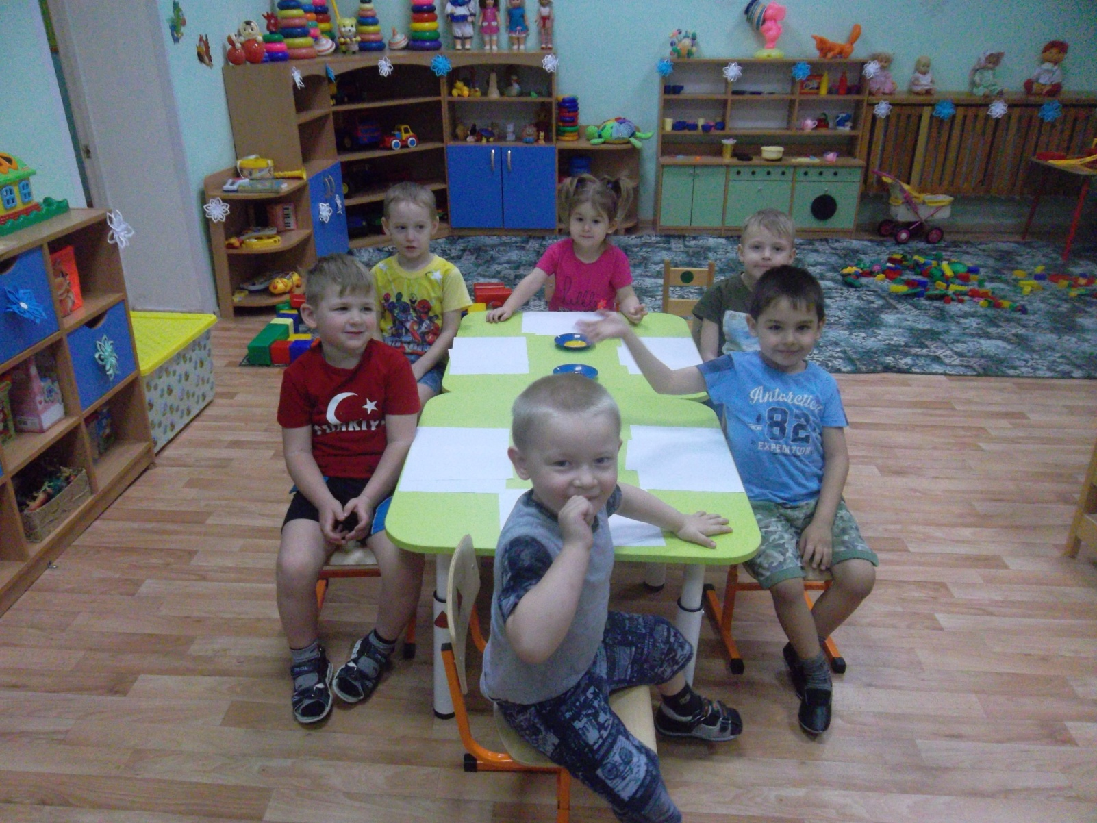
Воспитатель: Молодцы, правильно отгадали.

Физминутка «Солнце»
Солнце вышло из-за тучки,
Мы потянем к солнцу ручки.
(потягивания –руки вверх)
Руки в стороны потом
Мы пошире разведем.
(потягивания – руки в стороны)
Мы закончили разминку.
Отдохнули ножки, спинки.

А теперь приступим к работе и нарисуем игрушки, а то лесные жители заждались, снеговику еще нужно в лес добраться с нашими игрушками.
Дети садятся за столы где лежат принадлежности для рисования.
Воспитатель: Обратите внимание, что у вас на столе.
Дети: Лист белой бумаги, маленький лист, гуашь.
Воспитатель: Какие цвета мы будем использовать? (дети поочередно называют цвета)
Дети: Синий, зеленый, красный, желтый.
Воспитатель: Какой формы шар?
Дети: Круглой (обводят в воздухе пальчиком круг).
Воспитатель: Берем маленький лист бумаги сминаем его хорошо, чтоб получился комочек, и этим бумажным комочком рисуем (метод примакивания) шар.
Воспитатель показывает на листе бумаги прикрепленной к магнитной доске, как надо рисовать.
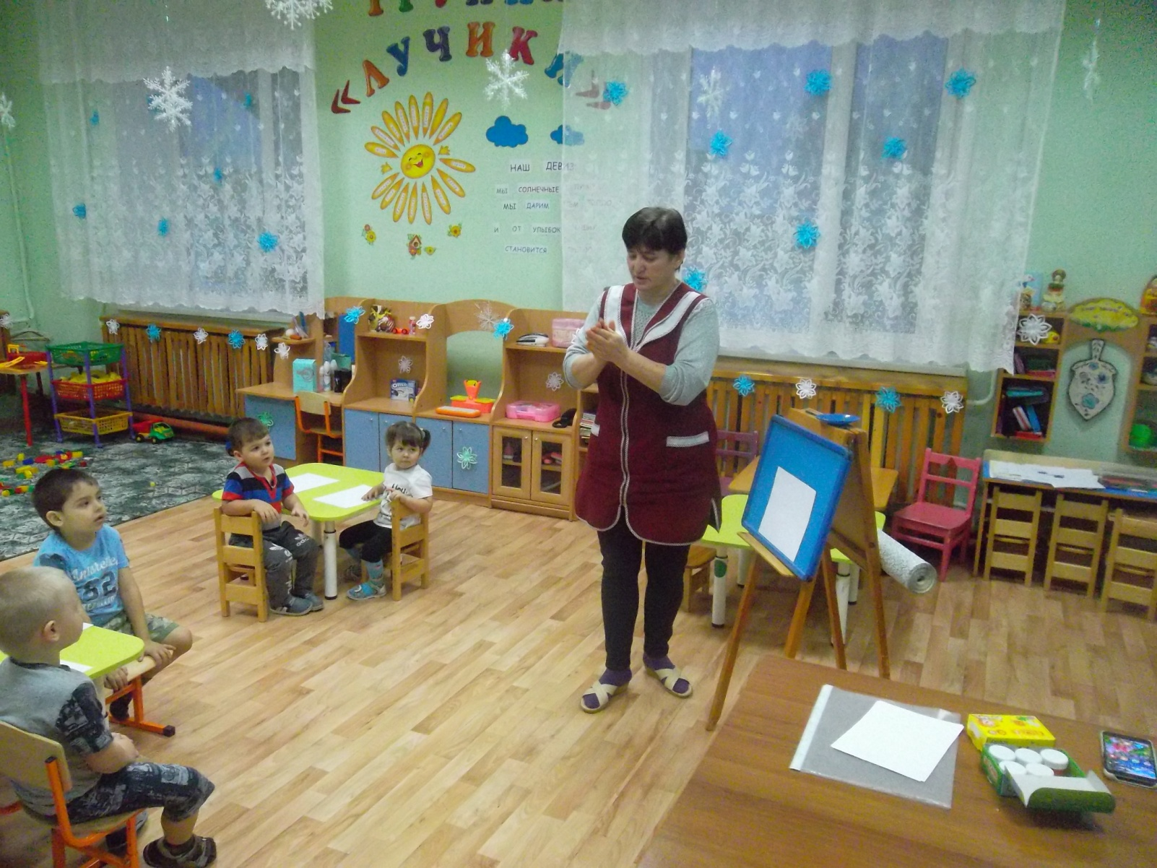
Но сначала мы сделаем зарядку для наших пальчиков.

Этот пальчик - маленький (массируем мизинчик)
Этот пальчик - слабенький(безымянный)
Этот пальчик – длинненький(средний)
Этот пальчик – сильненький(указательный)
Этот пальчик – большачок (большой)
А все вместе - кулачек (сжимаем в кулачек)
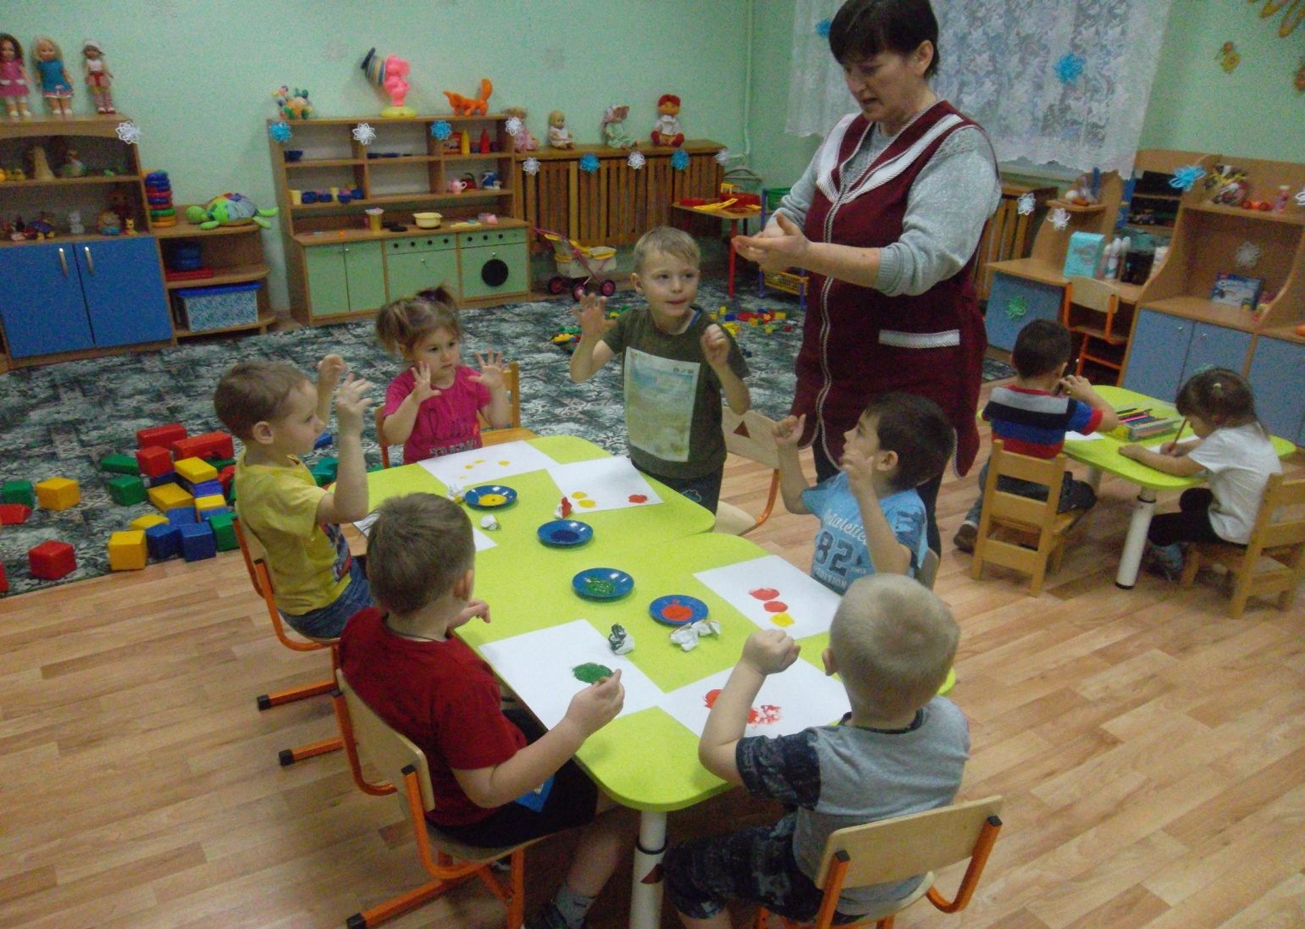
Воспитатель: Теперь, ребята, нарисуем для лесных жителей разноцветные шары (дети сминают лист бумаги, макают в краску и наносят на лист бумаги).
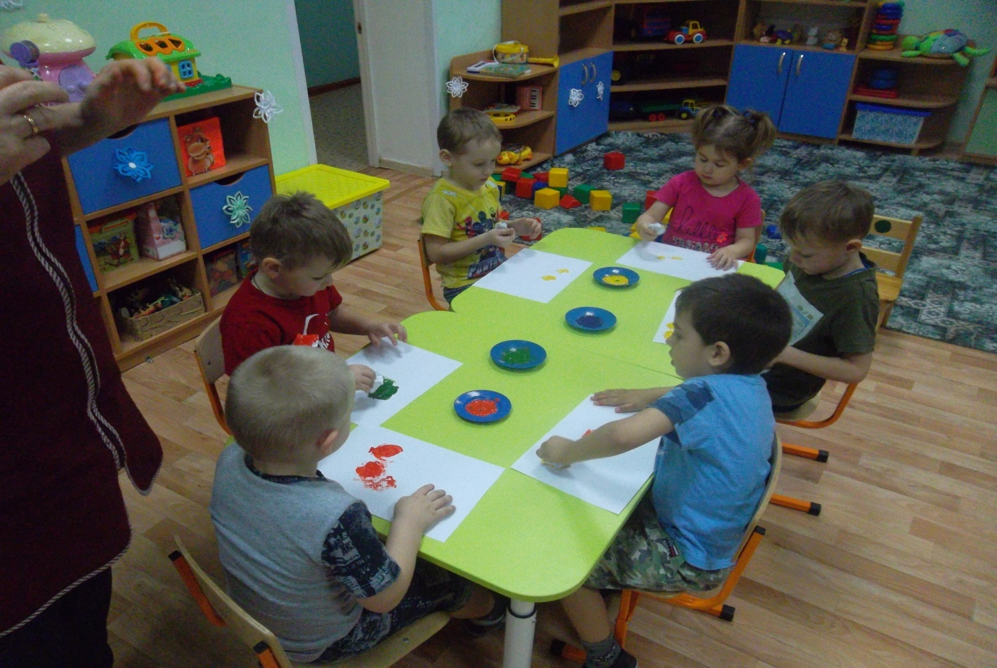
А теперь давайте полюбуемся нашими красивыми новогодними шарами. Снеговику они тоже понравились. Шары получились разноцветные. Тогда давайте мы наши рисунки с шарами отправим со снеговиком лесным жителям.
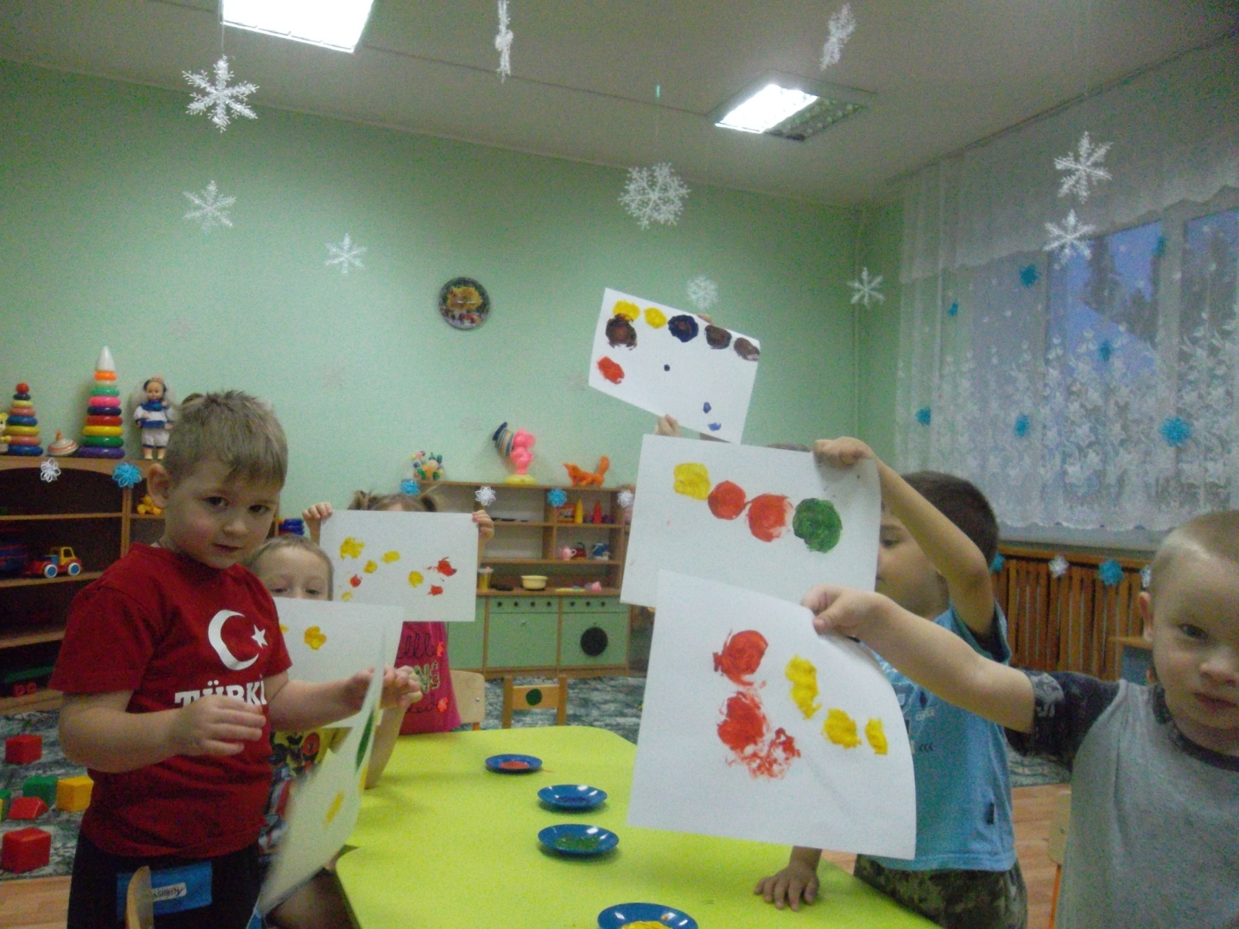
Шел по лесу дед Мороз
Мимо кленов и берез,
Мимо просек мимо пней,
Шел по лесу восемь дней
Он по бору проходил
Елки в бусы нарядил
В эту ночь под новый год
Он ребятам их снесет.
На полянах тишина,
Светит желтая луна
Все деревья в серебре
Зайцы пляшут на горе
На пруду сверкает лед
Наступает Новый Год.
Рефлексия
Воспитатель: Ребята вам понравлюсь занятие?
Что мы с вами сегодня рисовали?
А каким способом вы рисовали игрушки?

